课程设计题目C2：电力系统稳定分析和计算
姓名： 指导教师：
- 设计要求
针对指定电网或自行选择一个典型电网，完成如下稳定分析和计算任务：
1、查阅文献，自行给出合理的负荷曲线，分析确定1-2个电网稳定风险较大的运行方式作为稳定分析的基础方式；
2、选择一种潮流算法，用Matlab编制潮流计算程序，完成上述运行方式的潮流计算和分析。
3、自由选择一种商用电力系统分析软件（包括但不局限于PSD-BPA、DSP、 PowerWorld、DIgSILENT、PSS/E等），完成上述潮流计算，并比较两者的结果和收敛情况；
4、合理选择对稳定影响较大的故障集，故障个数不少于3种；
5.用Matlab或Python编制稳定计算程序。同一电厂的同型号机组可以合并，发电机可采用二阶经典模型。要求给出网络变换法求解转移阻抗的变换过程；要求输出发电机功角，角速度。
6、对步骤4中的故障集，选择一种故障，测试步骤5编写的稳定分析程序，给出摇摆曲线，并计算故障的极限切除时间和极限切除角。
7. 采用商业软件进行全部故障集的稳定扫描，计算故障集内各故障的极限切除时间。注意，商业软件仿真时可以考虑更加复杂的模型，如发电机应采用三阶及以上模型，考虑励磁控制、调速控制并合理选择模型和参数。
8、针对一种稳定风险较大的扰动，提出改善稳定性的对策，并进行仿真验证。

【加分项】
1）自行选择更复杂的网架；
2）编写稳定控制的仿真校核程序；
3）增加风电等的新能源发电及其模型，并分析其对稳定的影响（基于商业软件即可）
4）稳定分析分析合理，对改善稳定性提出了2-3种合理的控制方案
5）对不同控制措施的机理和控制效果进行了对比分析。
- 参考220kV分网结构和参数
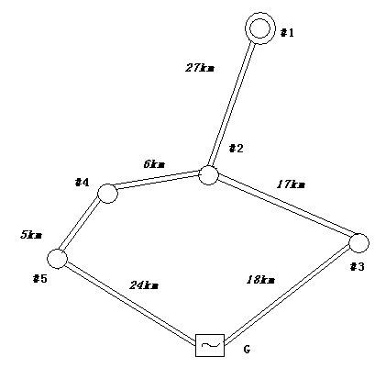
30km
500kV站（#1）的220kV母线视为无穷大母线，电压恒定在230kV。

图中，各变电站参数如下表：
编号 | 类型 | 220kV最大负荷，MVA
#1 | 500kV站 | 平衡节点
#2 | 220kV站 | 230+j120
#3 | 220kV站 | 350+j190
#4 | 220kV站 | 250+j85
#5 | 220kV站 | 400+j195

各线路长度如图所示。所有线路型号均为LGJ-2*300，基本电气参数为：
正序参数： r = 0.054Ω/km, x = 0.308Ω/km, C = 0.0116 µF/km；
零序参数： r₀ = 0.204Ω/km, x₀ = 0.968Ω/km, C₀ = 0.0078 µF/km；
40ºC长期运行允许的最大电流：1190A。（单回线路最大传输功率785.4MVA）

燃煤发电厂G有三台机组，均采用单元接线。电厂220kV侧采用双母接线。发电机组主要参数如下表：

机组台数 | 单台容 量（MW） | 额定电压（EV） | 功率因数 | 升压变容量MVA | Xd | Xd’ | Xq | Td0’ | TJ=2H
3 | 300 | 10.5 | 0.85 | 350 | 1.8 | 0.18 | 1.2 | 8 | 7

当发电机采用三阶模型时，励磁环节（含励磁机和励磁调节器）模型如下（不考虑PSS）:
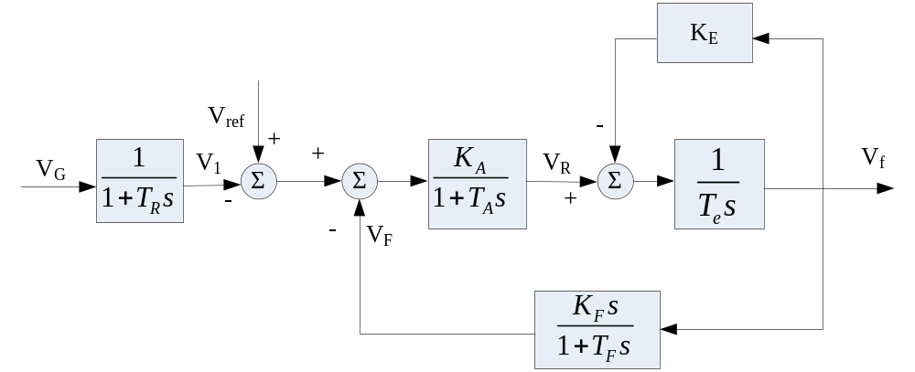
上图中参数如下：
T_{R}=0，K_{A}=20， T_{A}=0.1，T_{e}=0.1，K_{E}=1， K_{F}=0.05，T_{F}=0.7

发电厂升压变参数均为Vs%=10.5%，变比10.5kV/242kV。不计内阻和空载损耗。
发电厂按PV方式运行，高压母线电压定值为1.05V_{N}。考虑该电厂开机三台，所有发电机保留10%的功率裕度。发电厂厂用电均按出力的7%考虑。

- 编制课程设计报告，进行口头汇报和答辩。
要求：
1、每两位同学为一组，自行分工，但任务不能重复；
2、一组同学共同完成一份完整的设计报告；
3、设计说明和报告应包含：
- 以上设计任务每一部分的计算过程和结果分析；
- 所编制的潮流、稳定计算和稳定控制的源程序（主要语句应加注释）；
- 潮流计算结果（潮流图）
- 稳定计算和稳定控制的功角曲线等；
- 网络变换法求解转移阻抗的变换过程图。
附注： ODE函数说明
Matlab提供了一阶常微分方程组求解的系列函数：ode**。包括：ode45, ode23, ode113等，还有针对刚性系统的ode15s，ode23s等。这里可采用ode45编程（大家也可选择和对比其它函数，不同编号采用的数值积分算法不同）。

函数形式：
[t, y]=ode45(odefun,[t1,tf],x0,options);

说明：
odefun：列向量1*n，通过函数计算柄输出的微分方程的右端项；
t1,tf: 分别制定积分的时间起点和终点；
x0：列向量1*n，状态变量初值
options：：微分优化参数，是一个结构体，使用odeset可以设置其具体参数，详细内容查看帮助。

t：为时间列向量1*m
y为状态变量计算结果矩阵，m行代表时间点，n列代表n个状态变量的时间序列值。

例如，求解如下微分方程：
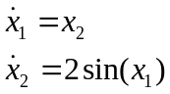
初值为x1=1,x2=0
从0s积分到3s，步长：0.1s

则，首先定义函数myfunc，计算微分方程右端项的值：
function dx=myfunc(x)
dx=[x(2)
2*sin(x(1) ] ;

Ode45函数引用如下：
x0= [ 1, 0]
options=odeset;
options.reltol=1e-8;
[t,y]=ode45(@myfunc,[0,3],x0,options)
华南理工大学
电力学院 电气工程和及其自动化 专业
课程设计(论文)任务书
兹发给2022级电气工程及其自动化1班学生 课程设计任务书，内容如下：
- 课程设计题目： 电力系统运行方式分析和计算
- 应完成的项目：
  - 调研、梳理现有电力系统安全稳定分析的任务、分类、方法及基本流程；
  - 合理确定负荷曲线，分析选定电网稳定风险较大的运行方式进行稳定分析；
  - 编制潮流计算程序，完成典型运行方式的潮流计算并进行分析；
  - 采用商业软件对编制的软件计算结果进行校核和分析；
  - 编制稳定计算程序，进行程序测试；
  - 选择故障集，进行稳定分析，计算故障的极限切除时间和极限切除角；
  - 选择稳定风险较大的故障和运行方式，提出改善稳定性的对策，并进行稳定仿真验证和分析；
  - 完成其它附加项目;
  - 10、总结（含本次稳定分析计算与实际电力系统安全稳定分析计算方法及考虑因素对比分析）。
- 参考资料以及说明
  - 《电力系统分析》（上、下册）华中科技大学出版

《发电厂电气部分》高等学校教材
  - 《电网调度运用技术》东北大学出版社
  - 电力系统调度规程
  - 基于MATLAB/Simulink的系统仿真技术与应用
- 本毕业设计（论文）任务书于2025年9月12日发出，应于2025年 9 月 26 日前完成，然后提交课程指导教师会进行答辩。

系主任 批准 年 月 日
教员组主任 审核 年 月 日
指导老师 李晓华 签 发 2025年 9月 10日

